Комитет по образованию Администрации г. Подольска
Муниципальное образовательное учреждение
« Средняя общеобразовательная школа №20»

Единство семьи и школы в воспитании учащихся

Сафронова Ольга Вячеславовна
учитель начальных классов

г. Подольск, 2014г.

Содержание.

1. Содержание стр. 2
2. Анкетные данные об учителе стр.3
3. Сообщение по теме « Единство семьи и школы в воспитании учащихся» стр. 4-6
4. Список использованной литературы стр. 7
5. Приложение стр. 8

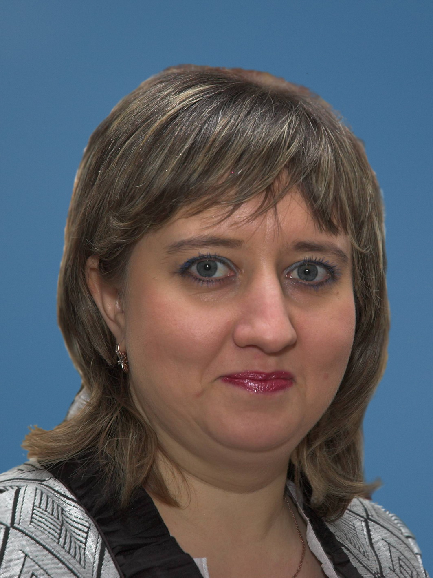

Дата рождения: 25 июля 1974 года
Образование: Высшее
Место работы: МОУ « Средняя общеобразовательная школа №20»
Должность: учитель начальных классов
Учебная нагрузка: 20 часов.
Стаж педагогической работы: 13 лет
Квалификационная категория: высшая
Награды: Почетная Грамота Комитета по образованию и молодежной политике Администрации г. Подольска 2004г.
Почетная грамота Администрации г. Подольска в честь 45 летия школы 2004 г.
Почетная грамота Министерства образования Московской области 2005г.
Почетная грамота Министерства образования и науки Российской Федерации 2007г.

Воспитательную работу в классе я веду под девизом « Союз трех сердец»: учитель- ученик - родители. Именно в этом союзе возможно осуществление главной воспитательной задачи - формирование творческой личности. Без участия родителей создать в педагогическом процессе обстановку психологически бережного отношения к личности ребенка, уважение маленького человека, имеющего право на личное развитие, невозможно.
« Счастлив тот, кто счастлив дома»,- говорил великий русский писатель Лев Толстой, имея в виду ту атмосферу, которую создают в семье, прежде всего взрослые, помогая детям стать увлеченными, деятельными, гармонично развитыми людьми. И самой главной задачей классного руководителя, по моему мнению, является умение всеми доступными ему средствами достичь взаимодействия, согласия с родителями в воспитании общей культуры, в создании эмоционально- благоприятного климата, ориентируемого на общечеловеческие ценности.
Когда я принимаю незнакомый мне класс, меня в одинаковой степени волнует, что собой представляют мои будущие ученики, какие у них родители, как они воспитывают своих детей, будут ли они моими помощниками.
На каких основах должны складываться отношения учителя и семьи, чтобы иметь успех в воспитании? Я считаю, что должно быть меньше вызовов отцов и матерей в школу для моральных нотаций детям, а как можно больше духовного общения с детьми и родителями. Именно оно приносит радость родителям. Считаю важным, чтобы именно в начальной школе не появились плохие оценки, чтобы у матери не ожесточилось сердце, а у ребенка не угасло желание быть хорошим. Чтобы этого не происходило, я стараюсь всегда прийти на помощь детям, преодолеть трудности в обучении, обратить внимание родителей на возникшую проблему, то есть совместными усилиями вовремя оказать ребенку помощь.
Дети очень чутко реагируют на любовь и ласку, остро переживают их дефицит. Я часто напоминаю родителям, что ребенок должен быть уверен, что его кто-то любит, и он тоже должен очень кого-то любить. Любовь, ласка, нежность, которые ребенок воспринял в детстве, в последующем могут ему решить сложные проблемы, это моральный иммунитет против зла, он приобретается лишь тогда, когда человек в раннем детстве прошел школу доброты, школу подлинных человеческих отношений. Со своей стороны, стараюсь, чтобы детям было комфортно в школе, чтобы в ней присутствовала теплая, доброжелательная обстановка, в которой интересно и увлекательно учиться.
В своей работе с семьями учеников я использую и групповые, и индивидуальные формы работы. К индивидуальным можно отнести беседы с родителями, консультации, посещение семей. Посещая семью, классный руководитель узнает условия, в которых живет ребенок, по возможности может повлиять на их улучшение. А с другой стороны это вторжение в личную жизнь семьи, поэтому при посещении семей стараюсь соблюдать следующие условия:
- Не приходить в семью без предупреждения
- Планировать визит не более 10-15 минут, не быть обременительной
- Не вести беседу стоя у входа
- Не поучать родителей, а советовать.
К групповым формам работы можно отнести родительские собрания. На протяжении всех лет обучения в начальном звене ставлю перед собой задачу - проводить работу с родителями так, чтобы, уходя с собрания, они всегда имели искорку надежды, что вместе мы можем одолеть многое. Каждая наша встреча дает повод к раздумью, вызывает желание анализировать, думать, читать. На классном родительском собрании обсуждаются задачи учебно-воспитательного процесса в классе, определяются стратегические линии сотрудничества родителей и школы. Обсуждение успеваемости учащихся не должно стать главным аргументом в организации и проведении родительского собрания. Желательно, чтобы на собрании присутствовал не только монолог учителя, а диалог, в процессе которого происходит взаимный обмен мнениями, идеями, современный поиск решения возникающих проблем. Каждое собрание требует очень тщательной подготовки, чтобы оно проходило в обстановке заинтересованности, при активном участии родителей, заранее или по ходу обсуждения темы провожу анкетирование детей или родителей. Анализируя ответы родителей и детей, я делаю выводы, которые помогают повысить эффективность воспитательной работы, как с детьми, так и с родителями. Иногда на собрания родителей можно пригласить проблемных детей, которые в своих семьях недополучают внимание и уважение, а встреча с родителями других ребят, авторитет родителей может помочь ребенку скорректировать свое поведение.
В работе с родителями я опираюсь на родительский комитет, с помощью которого подключаю к работе всех родителей. Родители принимают активное участие в организации праздников, утренников, сообща планируют мероприятия в каникулярное и учебное время. Родители младших школьников должны быть вместе со своими детьми в театрах и музеях, на экскурсиях, в походах и поездках, на семейных праздниках и классных часах, проводимых по инициативе ребят класса и самих родителей. Какую радость совместного творчества испытывают и родители, и дети при подготовке и проведении праздников, классных часов, игр. Свои умения, интересы, достижения показывают не только дети, но и родители. А глаза детей светятся гордостью за своих родителей!
Огромную помощь оказывает мне родительский комитет и в работе с неблагополучными и проблемными семьями: посещение учащихся в семье, профилактические беседы с родителями, защита прав учащихся в различных инстанциях.
Конечно, всегда легче работать с семьей, где родители охотно идут навстречу учителю, но порой бывает и наоборот, родители потребительски относятся к школе и не склонны к сотрудничеству с классным руководителем. И если даже между учителем и родителями неприязнь, я считаю, что ее надо преодолеть во имя ребенка. Ломать стену отчуждения не просто, но и оставлять ее как есть нельзя. Стараюсь понять причину, вникнуть в суть неприятия, так как без этого нельзя сформировать у родителей благожелательность и чувство ответственности за ребенка. Каждая крупица неравнодушия должна быть замечена, пущена в ход, чтобы убедить родителей словом и делом: « Я хочу, чтобы вашему ребенку было хорошо».
При работе с родителями определила для себя несколько правил и стараюсь всегда придерживаться их:
- Не говорить с родителями в гневе, не поучать их, а только советовать.
- Своими поступками и поведением убеждать родителей и детей в том, что от меня нечего скрывать.
- Не говорить на собраниях о неудачах учащихся, но и не умалчивать о них вовсе ( о неудачах и отметках говорю в индивидуальной беседе).
- Всегда можно найти, за что родителям сказать спасибо.
- В общении с родителями стараюсь быть доброжелательной, внимательной, тактичной, требовательной.
- Стараюсь помнить правило: ребенок- главная цель общения.
На мой взгляд, учителя имеют успех в воспитании и обучении тогда, когда дети знают, что учитель их любит, когда родители твердо уверенны, что их ребенок любим учителем, независимо от того, талантлив он или нет, дисциплинирован или нет, - словом, любим таким, какой есть.
Моя работа дала свои плоды: в моем классе сформировался не только дружный коллектив учащихся, но и дружный коллектив родителей. Это и делает нас всех союзниками.
Чем активнее будет сотрудничество детей, родителей и учителя в учебной и внеклассной деятельности, тем меньше проблем в работе с семьями встретит учитель в своей профессиональной деятельности. Это - незыблемое правило работы с семьей, которого должен придерживаться творческий классный руководитель.

Список использованной литературы.

- Богданова О.С., Петрова В.И. Методика воспитательной работы в начальных классах: Пособие для учителя. Москва 2006г
- Бодалев А.А., Спивакова А.С. Популярная психология для родителей. Москва 1998г
- Днепров Э.Д., Корнетов Г.Б. Мудрость воспитателя: Книга для родителей. Москва 2002г
- Овчарова Р.В. Практическая психология в начальной школе. Москва 2006г
- Спиваковская А.С. Как быть родителями. Москва 200г.
- Шульгина В.П. 25 тем родительских собраний в школе. Ростов на Дону 2002г

Заповеди воспитателя

- Главная цель воспитания - счастливый человек.
- Люби не себя в ребенке, а ребенка в себе.
- Воспитание без уважения - подавление.
- Мерой воспитания является интеллигентность.
- Говори, что знаешь, делай, что умеешь; при этом помни, что знать и уметь больше никогда не вредно.
- Развивай в себе незаурядность: дети не любят « пирожков ни с чем»
- Не будь занудой, не ной и не паникуй: лучше трудно, чем нудно.
- Дорожи доверием своих воспитанников, береги ребячьи тайны, никогда не придавай своих детей.
- Не ищи волшебной палочки: воспитание должно быть системным.
- Дети должны быть лучше нас, и жить они должны лучше.
- Выгляди всегда отлично; помни - на тебя смотрят.

